Załącznik Nr 2
Wzór napisu i logotypów promujących projekt

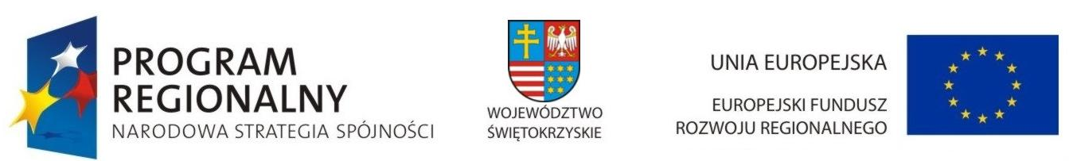

… dla rozwoju Województwa Świętokrzyskiego …

Projekt pn. „Termomodernizacja budynków użyteczności publicznej na terenie Powiatu Buskiego i Powiatu Pińczowskiego” współfinansowany przez Unię Europejską z Europejskiego Funduszu Rozwoju Regionalnego w ramach Regionalnego Programu Operacyjnego Województwa Świętokrzyskiego na lata 2007-2013

 | Dofinansowano ze środków Narodowego Funduszu  Ochrony Środowiska i Gospodarki Wodnej

Starostwo Powiatowe w Busku – Zdroju
ul. Mickiewicza 15, 28-100 Busko – Zdrój
tel. 41-378-30-51, 41-378-10-38, 41-378-14-48
fax: 41-378-35-78
e-mail: starostwo@powiat.busko.pl
www.powiat.busko.pl

